

**LAPORAN**

**ALGORITMA PEMORGRAMAN**

**DISUSUN OLEH**

RIFAL FEBIYAN (2100018345)

SLOT SELASA 13.30 – KELAS G

**PROGRAM STUDI INFORMATIKA FAKULTAS TEKNOLOGI INDUSTRI**

**UNIVERSITAS AHMAD DAHLAN**

**TAHUN AJARAN 2021/2022**

**KEGIATAN 4 : PERULANGAN (ITERATIF-REKURSIF)**

1. Ketiklah Program dibawah ini!

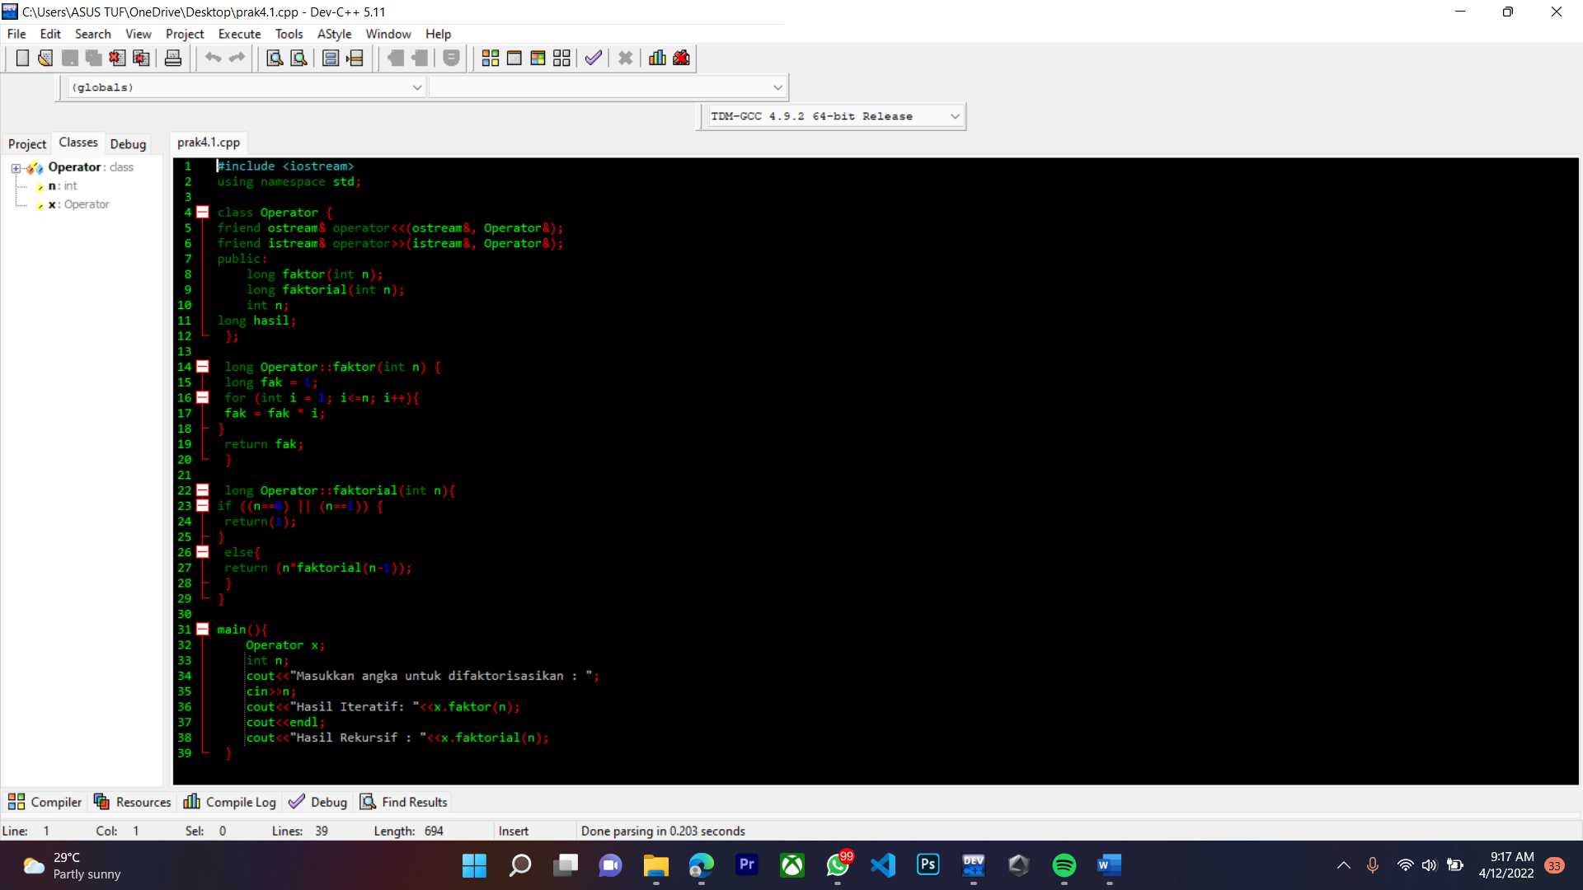

Jalankan Program  
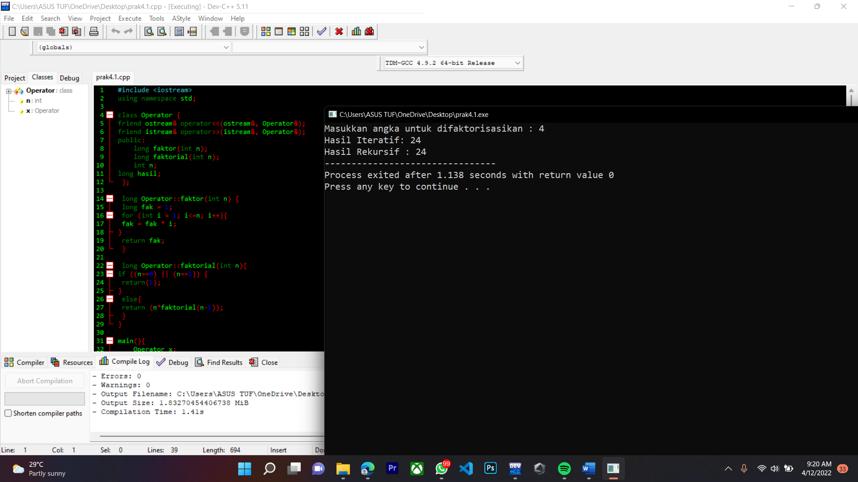

1. Untuk menelusuri program di atas buatlah raptor dari baris 12 sampai baris 17 amati nilai variabel fak dan i

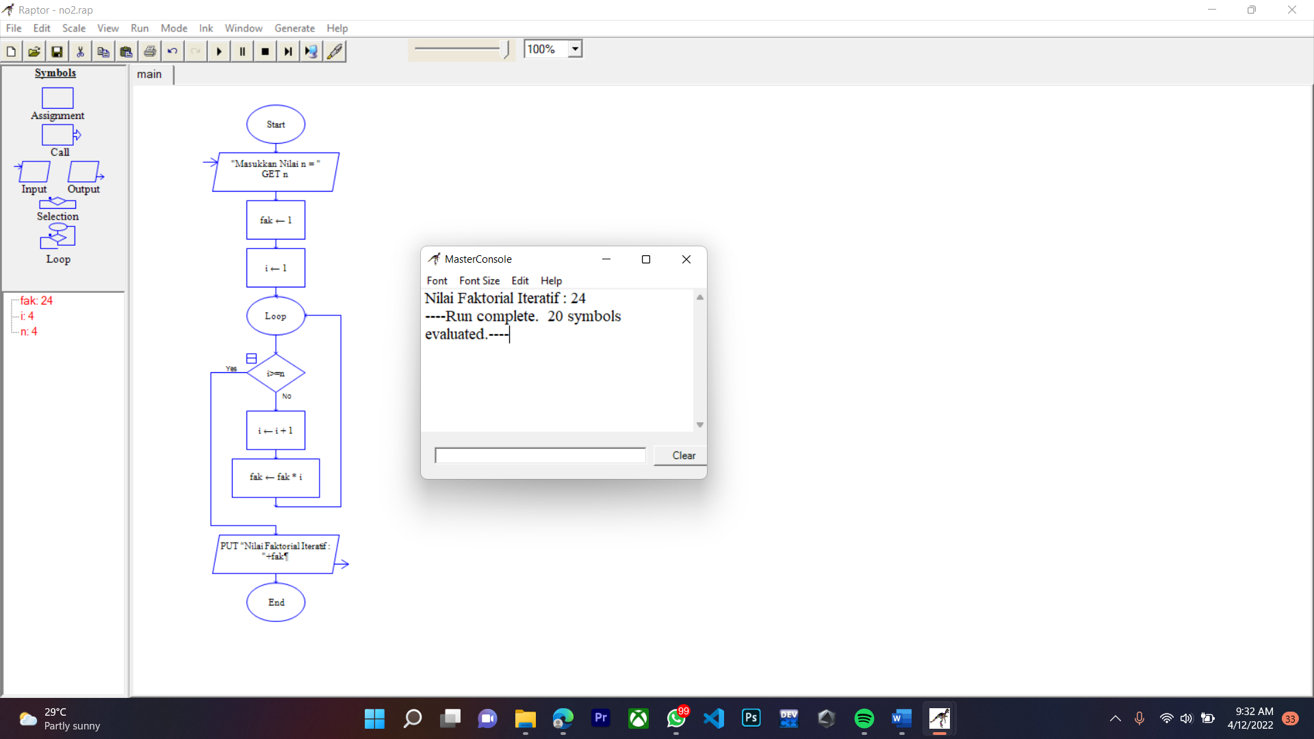

Faktorisasi Flowchart Secara Iteratif

1. Buatlah raptor dari baris 19 sampai baris 22 jalankan raptor dan amati perubahan dari nilai variabel n

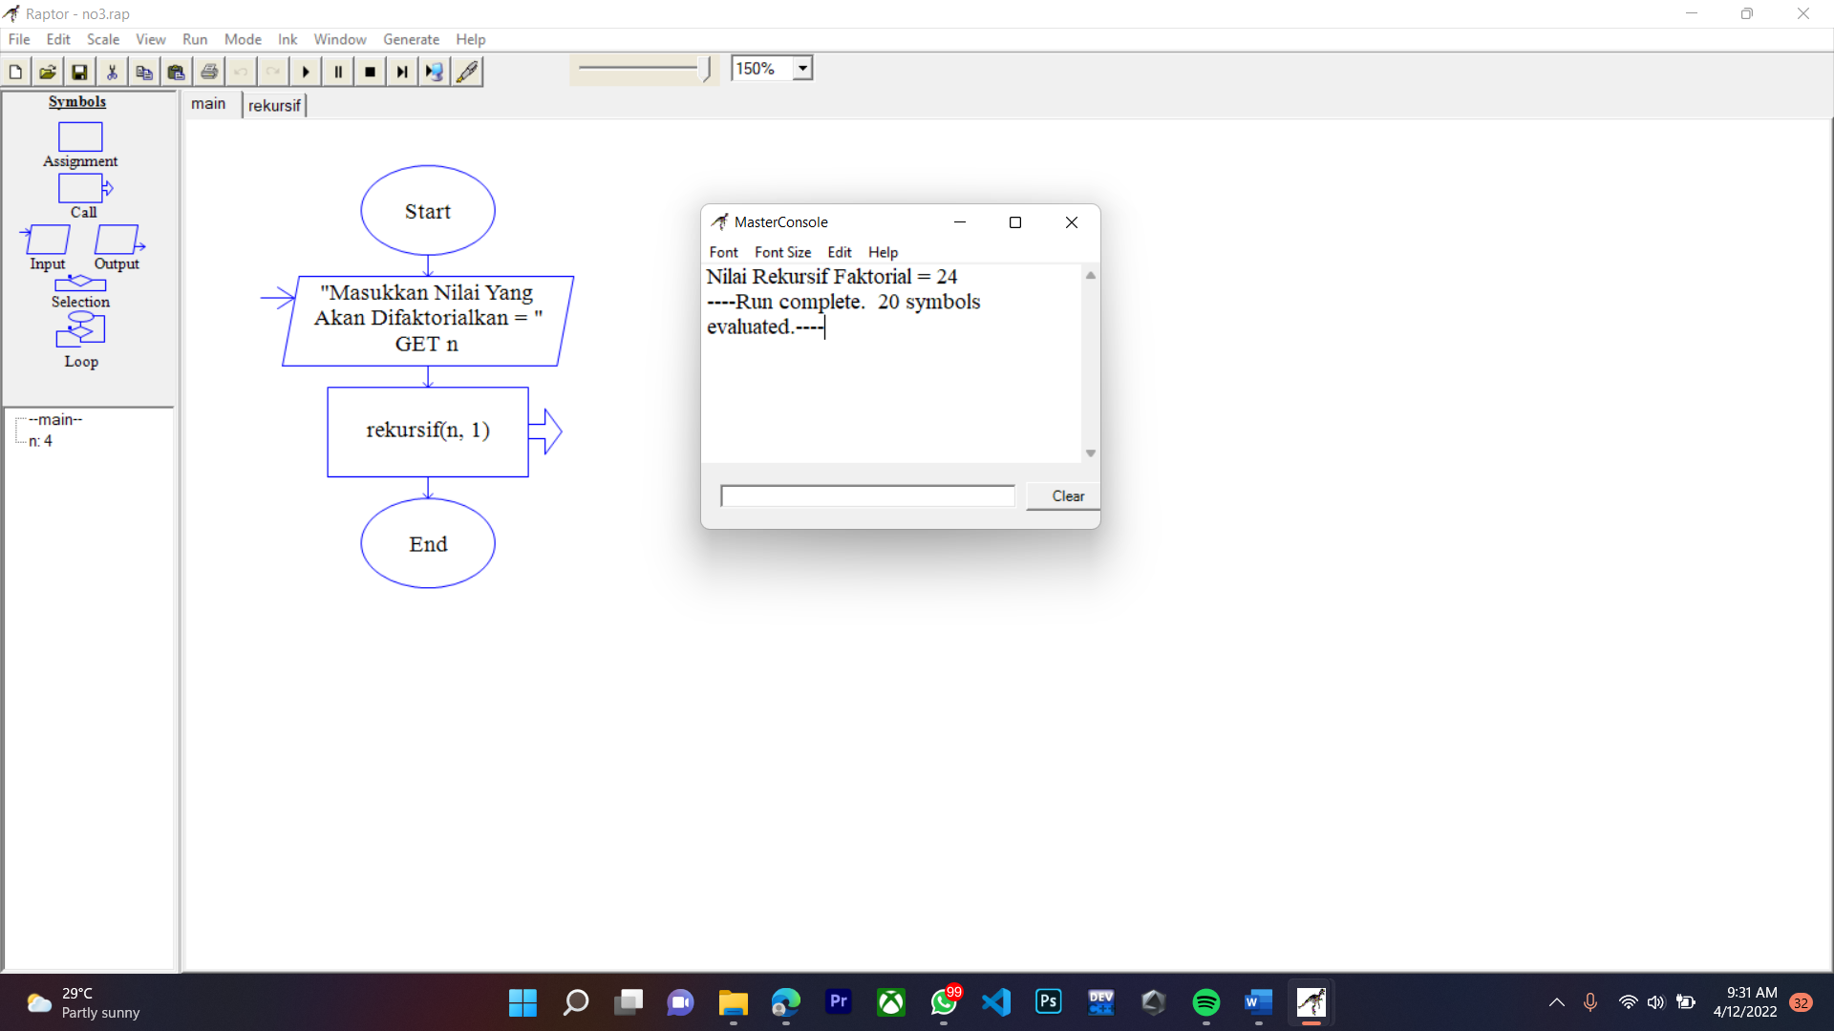

Sub-Program  
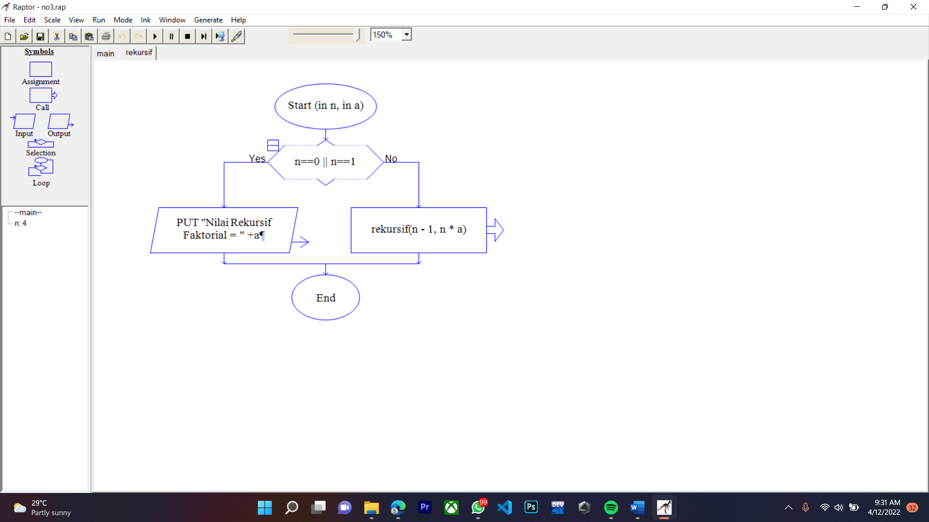

Faktorisasi Flowchart Secara Rekursif

**Screenshot Studi Kasus 4 dan Link Repositornya**:  
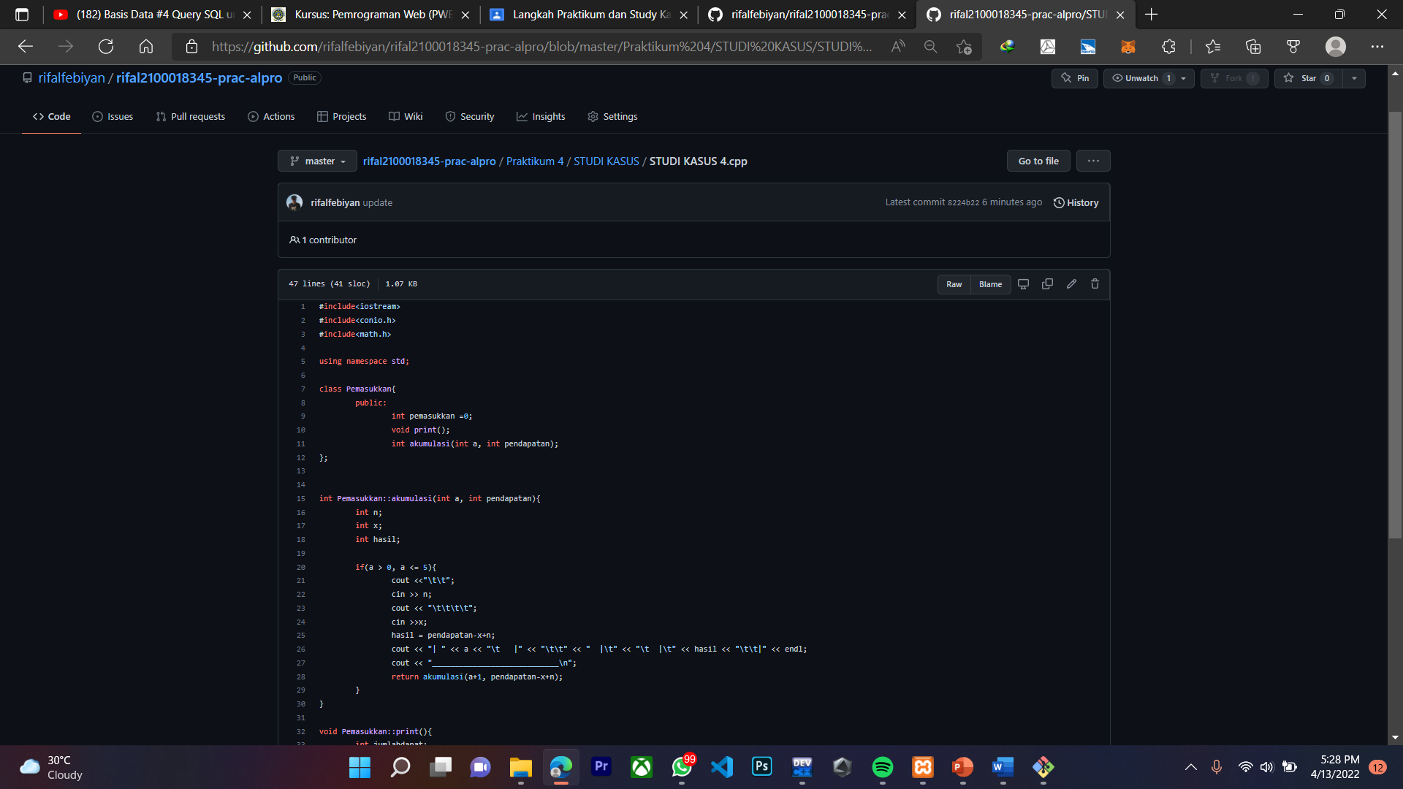  
LINK: [rifal2100018345-prac-alpro/STUDI KASUS 4.cpp at master · rifalfebiyan/rifal2100018345-prac-alpro (github.com)](https://github.com/rifalfebiyan/rifal2100018345-prac-alpro/blob/master/Praktikum%204/STUDI%20KASUS/STUDI%20KASUS%204.cpp)